系统版本信息：

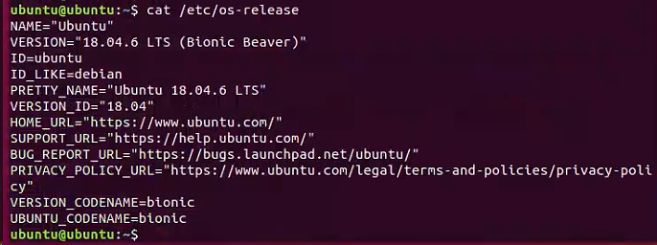

环境是虚拟机

# 第一步（下载）

wget <https://github.com/lantongxue/clash_for_windows_pkg/releases/download/0.20.39/Clash.for.Windows-0.20.39-x64-linux.tar.gz>

提示：如果没有wget命令，这apt install wget 即可安装，接着执行上面的下载命令

# 第二步（解压）

tar -zxvf Clash.for.Windows-0.20.39-x64-linux.tar.gz

# 第三步（启动）

cd Clash\ for\ Windows-0.20.39-x64-linux/

./cfw

# 第四步（导入节点）

打开你购买节点的网址（例如：艾可云：<https://www.akyjp.com/#/dashboard>）

登录进去后，点击一键订阅，选择复制订阅地址

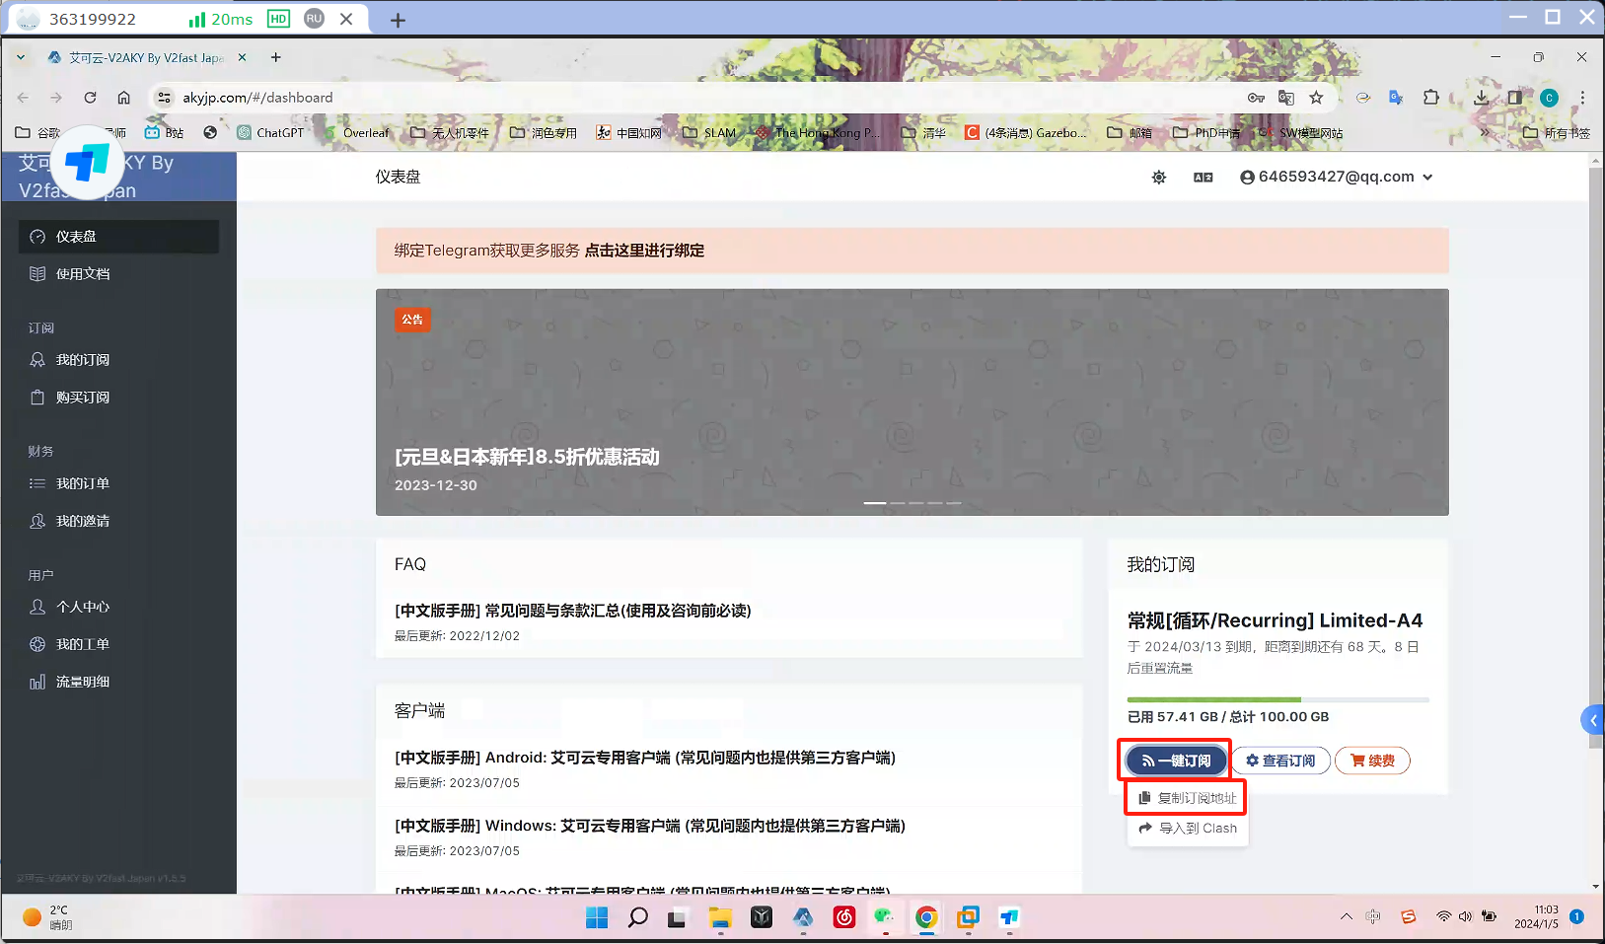

回到clash for windows里面去，点击Proflies，在Download from a URL 里面粘贴刚刚复制订阅的地址，点击Download下载

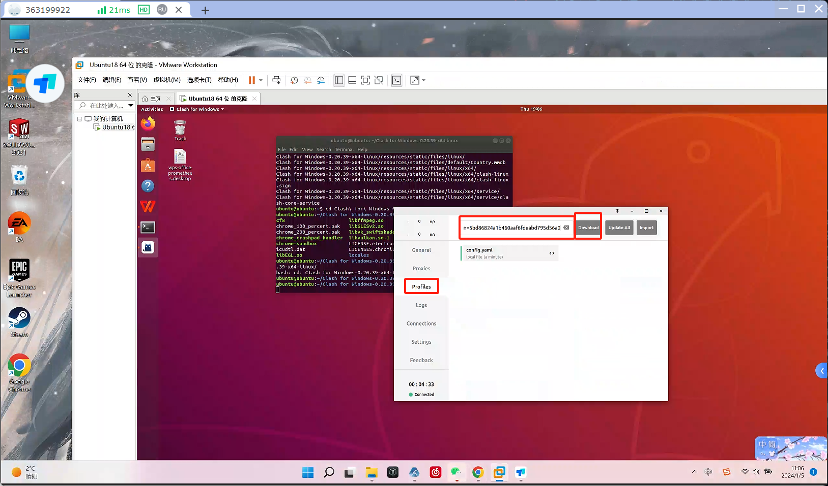

下载好了后，如图：（其中可以看到边缘有绿色的，表示已经选择该配置文件了）

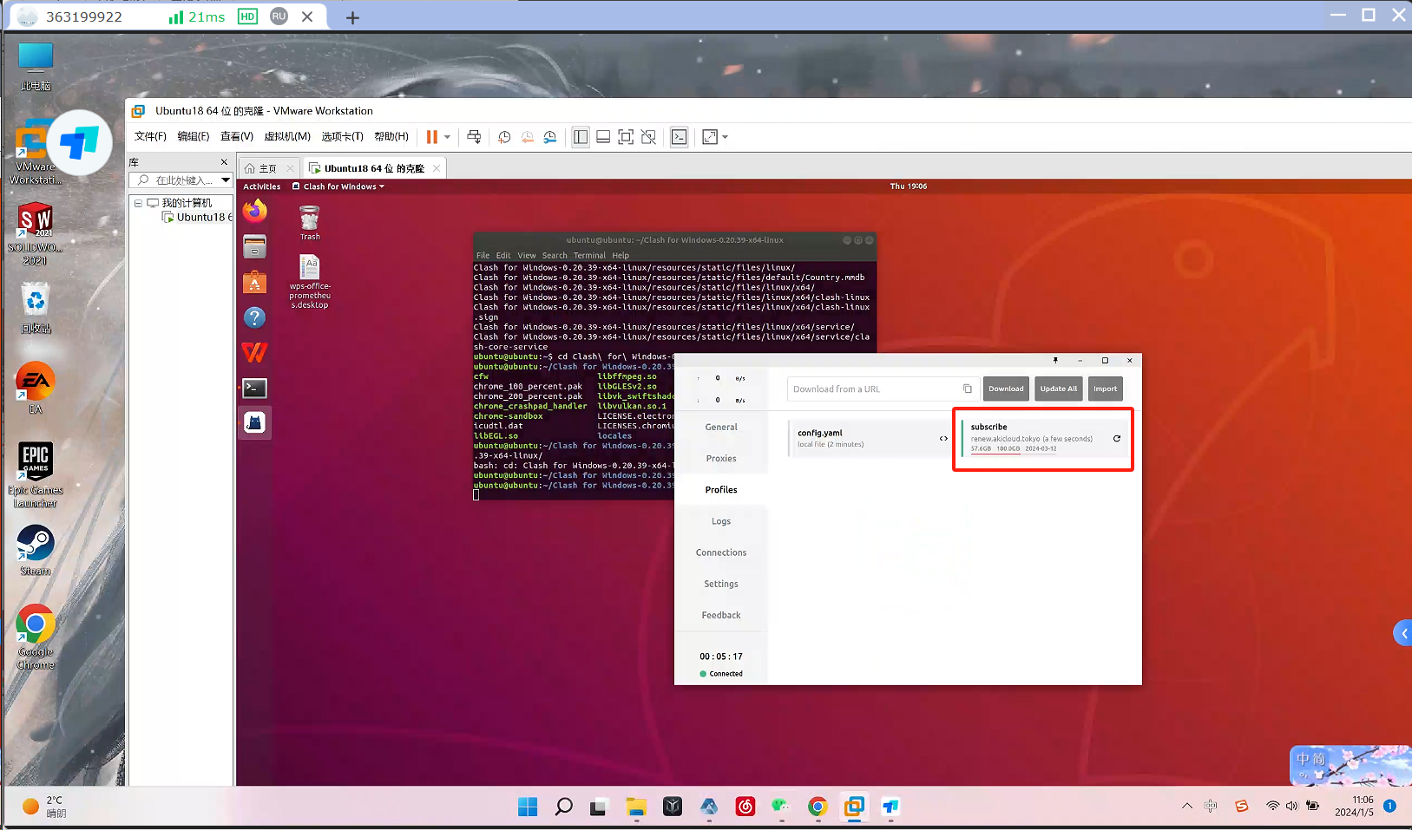

点击General，点击Start with Linux（可开，也可不开，没啥影响）

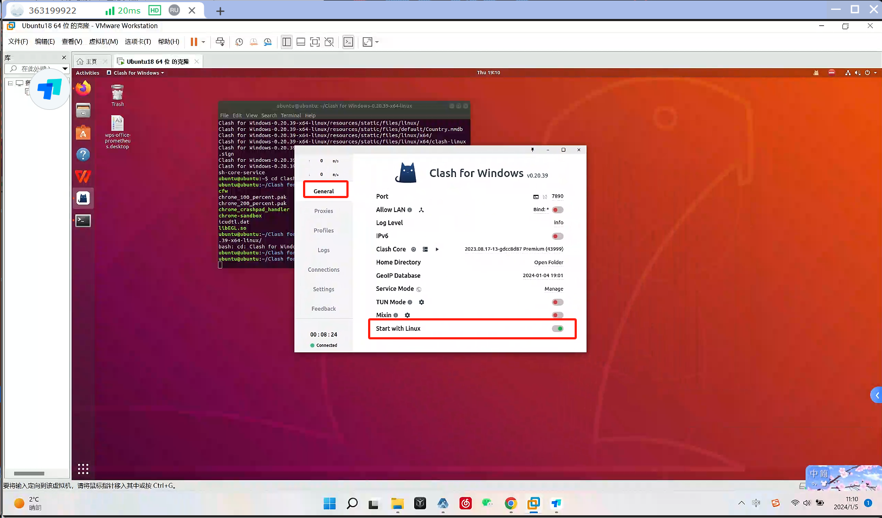

# 第五步（配置代理）

点击Settings，选择Network，点击Network Proxy，选择Manual，配置如下：

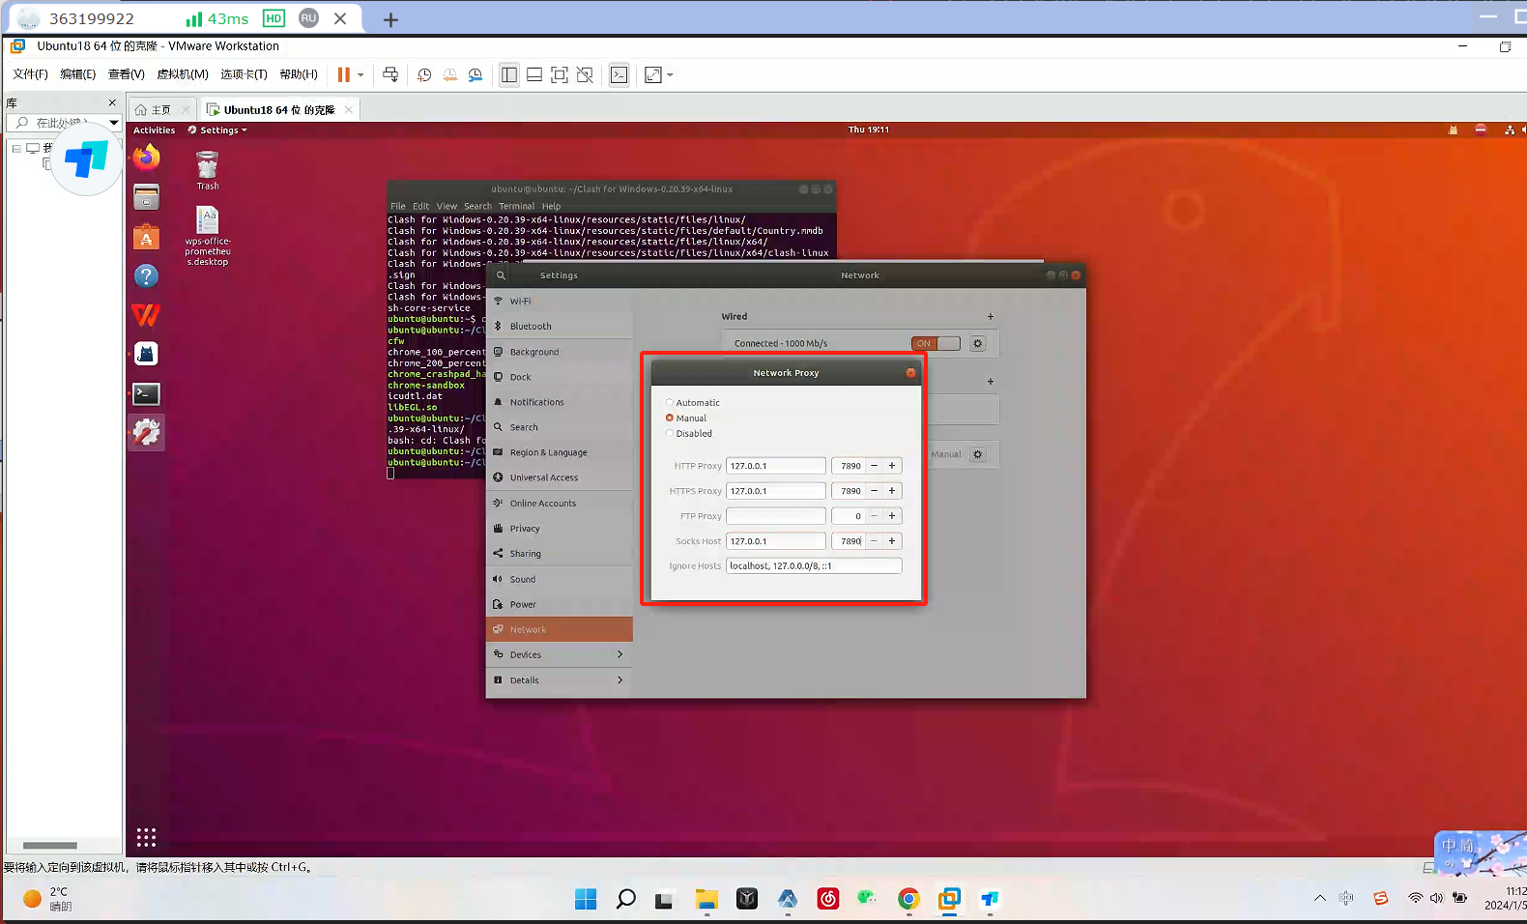

# 第六步（测试）

打开浏览器，输入<https://youtube.com>

如果成功访问，就是配置成功了（如图）

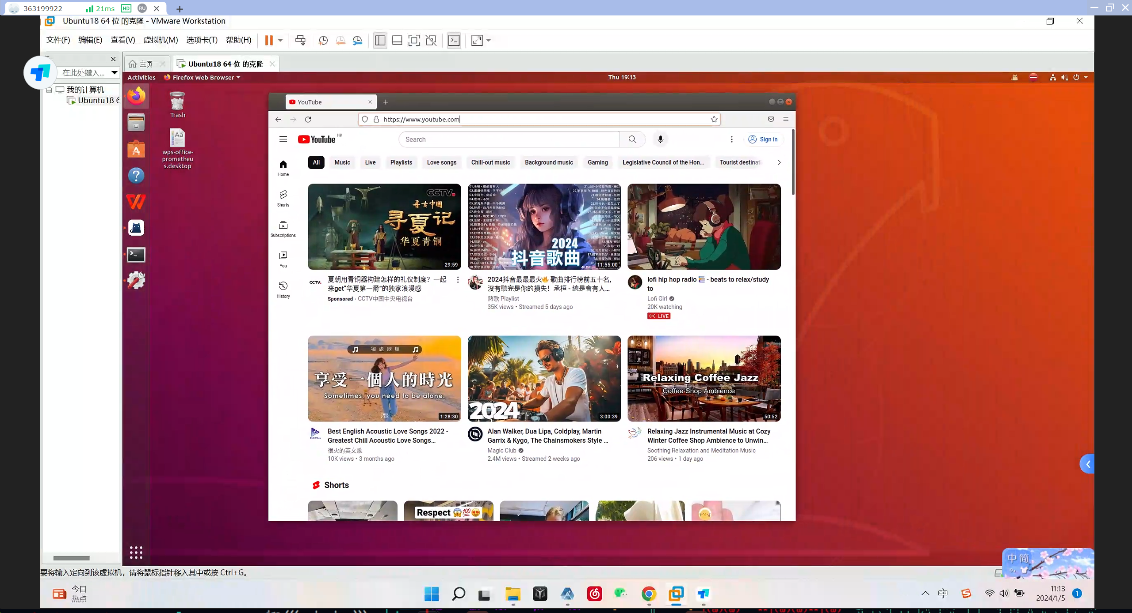

注意：每次重新启动的时候，都需要重复第三步即可